ОПЛАТЫ
Дт «Касса» - Кт «Покупатели» на расчетную сумму оплат

ОТГРУЗКИ
Дт «Покупатели» - Кт «Прибыли и убытки» на сумму продажи

ВИРТУАЛЬНАЯ ТАБЛИЦА «Обороты» ТАК КАК ЗА ПЕРИОД

ОПЛАТЫ
Дт «Касса» - Кт «Покупатели» на расчетную сумму оплат

У ОПЛАТ БЕРЕМ «Контрагент», «Договор», «Документ» ИЗ КорСчета
Т.Е. КорСубконто
ТАК КАК Счета «Касса» НЕТ Субконто - СУБКОНТО ТОЛЬКО У СЧЕТА «Покупатели», А ТУТ ЭТО КорСчет
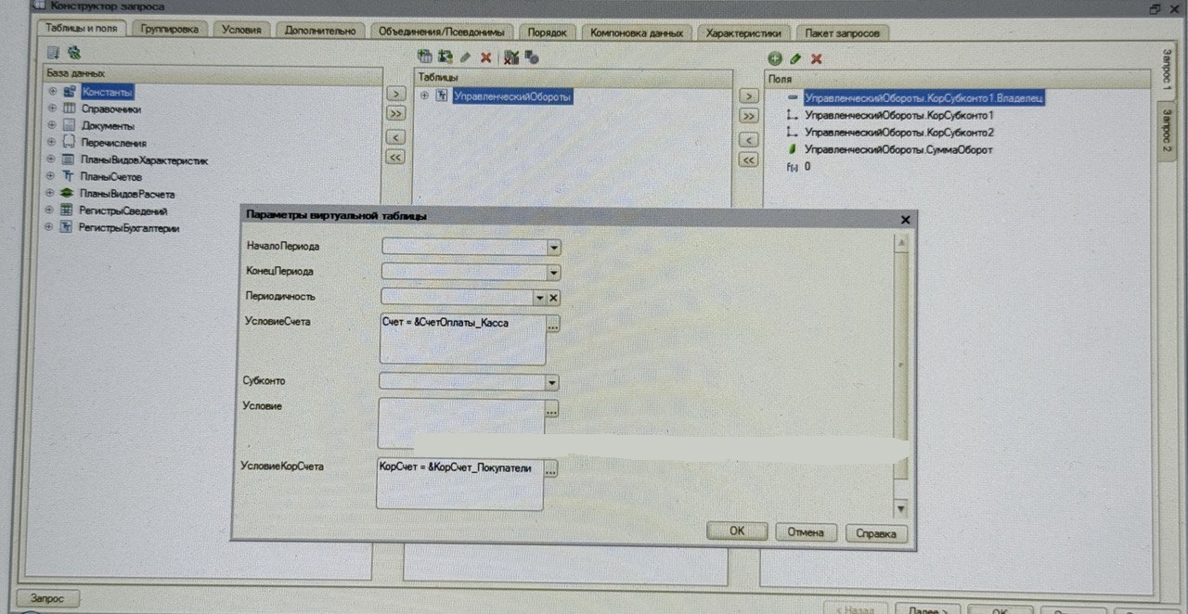

ОТГРУЗКИ
Дт «Покупатели» - Кт «Прибыли и убытки» на сумму продажи

ПО ОТГРУЗКЕ БЕРЕМ «Контрагент», «Договор», «Документ»
ИЗ Счета «Покупатели» Т.Е. Субконто
У Счета «Покупатели» ЕСТЬ СУБКОНТО

